

Documentação de treinamento SCE

Siemens Automation Cooperates with Education | 05/2017

Beschreibung: SIE_Logo_Layer_Petrol_RGB_A4_56mmMódulo TIA Portal 052-300

Controlador PID no SIMATIC S7-1500

**Pacotes de treinamento SCE associados a esta documentação**

Comandos SIMATIC

* **SIMATIC ET 200SP Open Controller CPU 1515SP PC F e HMI RT SW**  
  Nº de referência: 6ES7677-2FA41-4AB1
* **SIMATIC ET 200SP Distributed Controller CPU 1512SP F-1 PN Safety**

Nº de referência: 6ES7512-1SK00-4AB2

* **SIMATIC CPU 1516F PN/DP Safety**  
  Nº de referência: 6ES7516-3FN00-4AB2
* **SIMATIC S7 CPU 1516-3 PN/DP**Nº de referência: 6ES7516-3AN00-4AB3
* **SIMATIC CPU 1512C PN com software e PM 1507**   
  Nº de referência: 6ES7512-1CK00-4AB1
* **SIMATIC CPU 1512C PN com software, PM 1507 e CP 1542-5 (PROFIBUS)**  
  Nº de referência: 6ES7512-1CK00-4AB2
* **SIMATIC CPU 1512C PN com software**  
  Nº de referência: 6ES7512-1CK00-4AB6
* **SIMATIC CPU 1512C PN com software e CP 1542-5 (PROFIBUS)**  
  Nº de referência: 6ES7512-1CK00-4AB7

SIMATIC STEP 7 Software para treinamento

* **SIMATIC STEP 7 Professional V14 SP1 - licença individual**Nº de pedido: 6ES7822-1AA04-4YA5
* **SIMATIC STEP 7 Professional V14 SP1 - 6 licenças para sala de aula**Nº de pedido: 6ES7822-1BA04-4YA5
* **SIMATIC STEP 7 Professional V14 SP1 - 6 licenças para upgrade**Nº de pedido: 6ES7822-1AA04-4YE5
* **SIMATIC STEP 7 Professional V14 SP1 - 20 licenças para estudantes**Nº de pedido: 6ES7822-1AC04-4YA5

Note que os pacotes de treinamento podem ser substituídos por pacotes atualizados quando necessário.

Um resumo dos pacotes SCE atualmente disponíveis pode ser encontrado em: [siemens.com/sce/tp](http://www.siemens.com/sce/tp)

**Treinamentos avançados**

Para treinamentos regionais avançados SCE Siemens, entre em contato com o parceiro SCE da sua região [siemens.com/sce/contact](http://www.siemens.com/contact)

**Outras informações sobre o SCE**

[siemens.com/sce](http://www.siemens.com/sce)

**Nota sobre o uso**

A Documentação de treinamento SCE para plataforma de engenharia TIA Totally Integrated Automation foi elaborada para o programa "Siemens Automation Cooperates with Education (SCE)" especificamente para fins educacionais em instituições públicas de ensino, pesquisa e desenvolvimento. A Siemens AG não assume responsabilidade sobre o conteúdo.

Este documento só pode ser utilizado para o treinamento inicial em produtos/sistemas da Siemens. Portanto, ele pode ser copiado totalmente ou parcialmente e entregue aos alunos do treinamento para o uso dentro do âmbito do curso. A transmissão e reprodução deste documento, bem como a divulgação de seu conteúdo, são permitidas apenas para fins educacionais.

As exceções demandam a aprovação por escrito da Siemens AG. Pessoa de contato: Sr. Roland Scheuerer roland.scheuerer@siemens.com.

As violações estão sujeitas a indenização por danos. Todos os direitos, inclusive da tradução, são reservados, particularmente para o caso de registro de patente ou marca registrada.

A utilização em cursos para clientes industriais é expressamente proibida. O uso comercial dos documentos não é autorizado.

Agradecemos à Universidade Técnica de Dresden, especialmente ao Prof. Dr.-Ing. Leon Urbas e à empresa Michael Dziallas Engineering e todas os envolvidos pelo auxílio na elaboração desta documentação de treinamento.

Diretório

[1 Objetivo 5](#_Toc486065005)

[2 Requisito 5](#_Toc486065006)

[3 Hardwares e softwares necessários 6](#_Toc486065007)

[4 Teoria sobre a técnica de controle 7](#_Toc486065008)

[4.1 Tarefas da técnica de controle 7](#_Toc486065009)

[4.2 Componentes de um circuito de controle 8](#_Toc486065010)

[4.3 Função de salto para consulta de sistema controlado 10](#_Toc486065011)

[4.4 Sistemas controlados com compensação 11](#_Toc486065012)

[4.4.1 Sistemas controlados proporcionais sem tempo de atraso 11](#_Toc486065013)

[4.4.2 Sistemas controlados proporcionais com um tempo de atraso 12](#_Toc486065014)

[4.4.3 Sistemas controlados proporcionais com dois tempo de atrasos 13](#_Toc486065015)

[4.4.4 Sistemas controlados proporcionais com n tempo de atrasos   
 (ou vários tempo de atrasos) 14](#_Toc486065017)

[4.5 Sistemas controlados sem compensação 15](#_Toc486065018)

[4.6 *Tipos básicos de controlador contínuo* 16](#_Toc486065019)

[4.6.1 O controlador proporcional (controlador P) 17](#_Toc486065020)

[4.6.2 O controlador integral (controlador I) 19](#_Toc486065021)

[4.6.3 O controlador PI 20](#_Toc486065022)

[4.6.4 O controlador de diferencial (controlador-D) 21](#_Toc486065023)

[4.6.5 O controlador PID 21](#_Toc486065024)

[4.7 Ajuste do controlador com ajuda da tentativa por oscilação 22](#_Toc486065025)

[4.8 Ajuste do controlador com aproximação Tu-Tg 23](#_Toc486065026)

[4.8.1 Ajuste do controlador PI conforme Ziegler-Nichols 24](#_Toc486065027)

[4.8.2 Ajuste do controlador PI conforme Chien, Hrones e Reswick 24](#_Toc486065028)

[4.9 Controlador digital 25](#_Toc486065029)

[5 Definição da tarefa 27](#_Toc486065030)

[6 Planejamento 27](#_Toc486065031)

[6.1 Bloco do controlador PID\_Compact 27](#_Toc486065032)

[6.2 Esquema de tecnologia 28](#_Toc486065033)

[6.3 Tabela de atribuição 29](#_Toc486065034)

[7 Instrução passo a passo estruturada 30](#_Toc486065035)

[7.1 Extrair um projeto atual do arquivo 30](#_Toc486065036)

[7.2 Acionamento do controlador PID\_Compact em um alarme-OB 32](#_Toc486065037)

[7.3 Salvar programa e compilar 39](#_Toc486065038)

[7.4 Carregar programa 40](#_Toc486065039)

[7.5 Observar PID\_Compact 41](#_Toc486065040)

[7.6 PID\_Compact primeira otimização 43](#_Toc486065041)

[7.7 PID\_Compact pós-otimização 46](#_Toc486065042)

[7.8 Arquivamento do projeto 49](#_Toc486065043)

[8 Lista de verificação 50](#_Toc486065044)

[9 Informação adicional 51](#_Toc486065045)

controlador PID no SIMATIC S7-1500

# Objetivo

Neste capítulo você irá conhecer o uso do software do controlador PID no SIMATIC S7-1500 com o ferramenta de programação TIA Portal.

O módulo explica o acesso, a ligação, a configuração e a otimização de um controlador PID no SIMATIC S7-1500. Gradualmente, ele mostra como o controlador PID acessado no TIA Portal e associado em um programa de usuário.

Os comandos SIMATIC S7 listados no capítulo 3 podem ser utilizados.

# Requisito

Este capítulo baseia-se no capítulo "valores analógicos com um SIMATIC S7 CPU1516F-3 PN/DP'. Para realização deste capítulo, pode-se recorrer ao seguinte projeto: "SCE\_PT\_032-500\_valores\_analógicos\_R1508.zap13".

# Hardwares e softwares necessários

**1** Engineering Station: Pré-requisitos são hardware e sistema operacional   
(outras informações, vide Readme nos DVDs TIA Portal Installations)

**2** Software SIMATIC STEP 7 Professional no TIA Portal – a partir de V13

**3** Comando SIMATIC S7-1500/S7-1200/S7-300, p. ex. CPU 1516F-3 PN/DP –   
a partir de Firmware V1.6 com Memory Card e 16DI/16DO assim como 2AI/1AO  
Nota: As entradas digitais e as entradas e saída analógicas deverão ser executadas em um painel de controle.

**4** Conexão Ethernet entre Engineering Station e comando

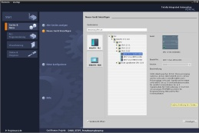

**2** SIMATIC STEP 7 Professional (TIA Portal) a partir de V13



**1** Engineering Station

**4** Conexão Ethernet



Painel de controle

**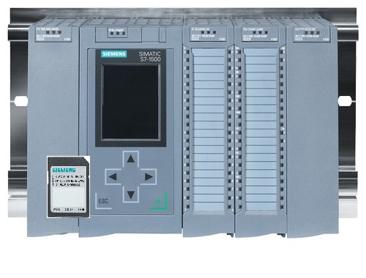**

**3** Comando SIMATIC S7-1500

# Teoria sobre a técnica de controle

## Tarefas da técnica de controle

O controle é um processo onde um valor de uma grandeza é continuamente produzido e mantido pela intervenção com base em medições destas grandezas.

Isso cria uma sequência de efeito, que ocorre o circuito de controle em um circuito fechado. O processo ocorre baseado nas medições de uma grandeza, que será autoinfluenciado novamente.

A grandeza a ser regulada será medida continuamente e comparada com uma outra definida do mesmo tipo. Dependendo do resultado desta comparação será feita uma aproximação/ajuste da grandeza controlada, feita com o valor da grandeza pré-determinada.

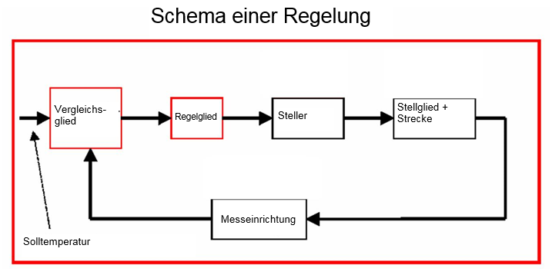

Ligação à regra

Dispositivos de medição

Elemento de comparação

Temperatura nominal

Atuador + sistema

Conversor

Ligação à regra

**Esquema de um controle**

## Componentes de um circuito de controle

A seguir, os conceitos básicos da teoria de controle são explicados em detalhes.

Primeiro de tudo uma visão geral com base em um esquema:

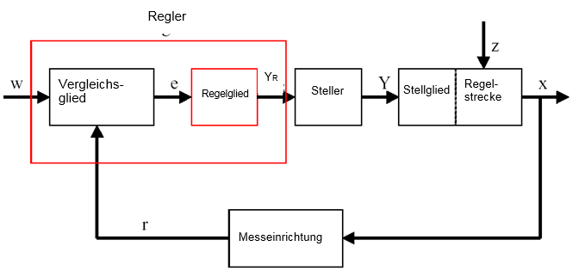

Dispositivos de medição

Conversor

R

controlador

e

YR

X

Z

Y

W

Sistema controlado

Atuador

Elemento de comparação

Ligação à regra

**1. A variável controlada x**

Ela é a "meta" do controle, ou seja, da grandeza que é o propósito de todo o sistema para influenciar ou manter constantemente. No nosso exemplo, isto seria a temperatura ambiente. O valor do momento da grandeza gerada da variável controlada em um certo tempo chama-se "valor real" neste momento.

**2. A variável de retorno r**

Em um circuito fechado, a variável controlada será verificada permanentemente, para poder reagir a alterações indesejadas. A dimensão proporcional da variável controlada chama-se variável de retorno. Ela corresponde ao exemplo "Sistema de aquecimento" da tensão de medição do termômetro interno.

**3. A variável de distúrbio z**

A variável de distúrbio é a grandeza que influencia a variável controlada de forma indesejada e é retirada pelo valor nominal atual. No caso de controle de valor fixo, ele será necessário só através da existência do distúrbio. No sistema de aquecimento considerado isto seria, por exemplo, a temperatura externa ou também qualquer outra grandeza, através da qual a temperatura ambiente fique longe do seu ideal.

**4. O valor nominal w**

O valor nominal de um certo tempo é o valor, que idealmente a variável controlada deveria assumir neste tempo. Deve-se atentar ao fato que o valor nominal pode mudar constantemente em um controle de valor sequencial em certas condições. No exemplo, isto seria o valor nominal na a temperatura ambiente desejada.

**5. O elemento de comparação**

Este é o ponto, quando o valor atual medido da variável controlada e o valor instantâneo da variável de referência são comparados. Na maioria dos casos trata-se, nas duas grandezas, das tensões de medição. A diferença das duas grandezas é a "diferença de controle" e. Esta será dada ao elemento de controle e avaliada por lá (veja abaixo).

**6. O elemento de controle**

O elemento de controle é a peça-chave de um controle. Ele avalia a diferença do controle, ou seja, as informações se, como e em que medida a variável controlada diverge do ponto de ajuste atual, como a grandeza de entrada e deriva deste o **YR "controlador de saída variável"**, pelo qual a variável controlada é influenciado, em última consequência. A variável de saída do controlador seria o exemplo do sistema de aquecimento, a tensão para o motor do misturador.

A maneira pela qual o elemento de controle da diferença de controle determina a saída do controlador, é o principal critério de controle.

**7. O conversor**

O conversor é por assim dizer, o "órgão executivo" do sistema. Ele recebe do elemento de controle na forma de informação de variável na saída do controlador como a variável controlada deve ser influenciada e a coloca em uma alteração na "variável manipulada". No nosso exemplo, isto seria o conversor do motor do misturador.

**8. O atuador**

Este é o atuador do circuito de controle, que influencia, dependendo da **variável manipulada Y**, a variável controlada (por assim dizer, diretamente). No exemplo, isto seria a combinação do misturador, conexões do aquecimento e corpo do aquecedor. O ajuste do misturador (a variável manipulada) será feito através do motor do misturador (conversor) e influencia a temperatura ambiente através da temperatura da água.

**9. O sistema controlado**

O sistema controlado é o sistema em qual se encontra a grandeza a ser regulada, no exemplo do aquecimento da sala de estar.

**10. O tempo morto**

O tempo morto é o tempo que decorre a partir de uma alteração da variável de saída do controlador até uma resposta mensurável do sistema controlado. No exemplo isto seria o tempo entre uma alteração da tensão para o motor do misturador e uma alteração mensurável condicionada a temperatura ambiente.

## Função de salto para consulta de sistema controlado

Para examinar o comportamento dos sistemas controlados, controladores e circuitos de controle, será usada uma função única para o sinal de entrada, a função de salto.

Dependendo se o elemento de circuito de controle ou todo o circuito de controle forem examinados, a variável controlada x(t), a variável manipulada y(t), a variável de referência w(t) ou de distúrbio z(t) podem ser colocadas com a função de salto. Frequentemente o sinal de entrada, a função de salto, será denominado com xe(t) e o sinal de saída com xa(t).

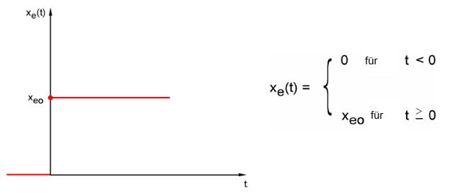

T

xeo

para t > 0

para t < 0

xe(t)

xeo

xe(t)

## Sistemas controlados com compensação

### Sistemas controlados proporcionais sem tempo de atraso

Este sistema controlado será denominado como sistema P.

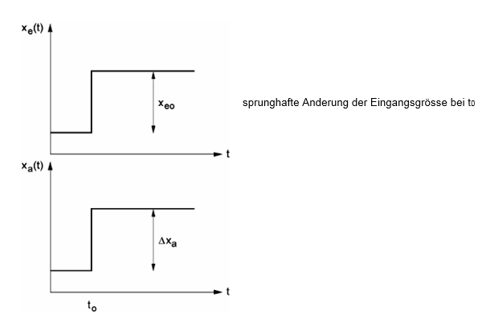

xeo

Xa(t)

xe(t)

Alteração referente ao salto das grandezas de entrada em t0

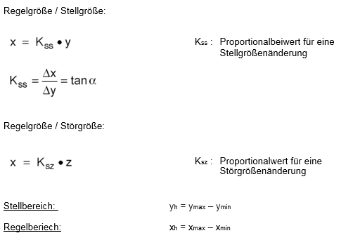

Ksz : valor proporcional para uma alteração de distúrbio

Variável controlada / de distúrbio:

Kss: coeficiente proporcional para uma alteração da variável manipulada

Variável controlada / variável manipulada:

Faixa da variável: yh = ymáx - ymín

Faixa de controle: xh = xmáx - xmín

### Sistemas controlados proporcionais com um tempo de atraso

Este sistema controlado será denominado como P-T1.

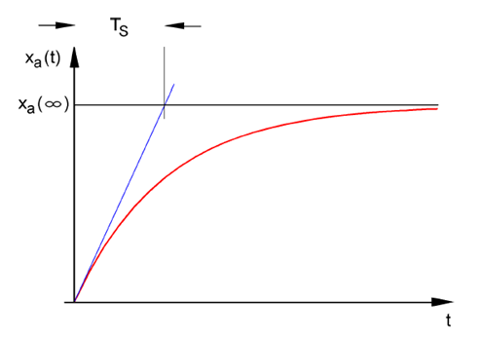

T

TS

xa(∞)

Xa(t)

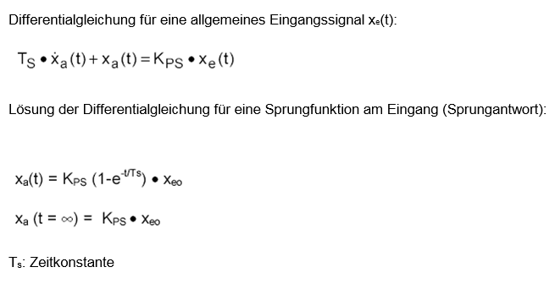

Ajuste de diferencial para um sinal de entrada comum xe(t):

TS • xa(t) + xa(t) = KPS • xe(t)

Solução do ajuste de diferencial para uma função de salto na entrada (reação de salto):

xa(t) = KPS (1-e-t/TS) • xeo

xa (t = ∞) = KPS • xeo

TS: Constante de tempo

### Sistemas controlados proporcionais com dois tempo de atrasos

Os sistemas controlados será denominado como sistema P-T2.

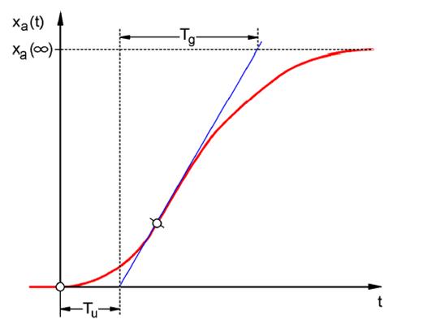

Xa

Tg

T

Xa(t)

Tu

**Tu: Tempo de atraso Tg: Tempo de compensação**

O sistema será traçado através de conexão em série de livre de reação de dois sistemas P‑T1, que tem constantes de tempo TS1 e TS2

**Regularidade nos sistemas P-Tn:**

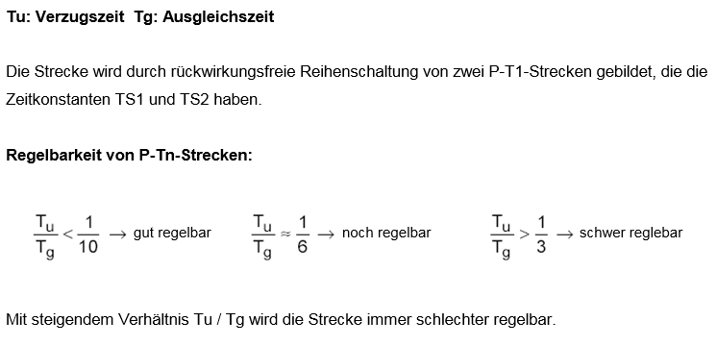

### 

bom de regular

Tu

Tu

Tg

Tg

de difícil controle.

ainda regulável

Tu

Tg

Com relação crescente Tu / Tg o sistema está ficando pior de regular

### Sistemas controlados proporcionais com n tempo de atrasos (ou vários tempo de atrasos)

Os sistemas controlados será denominado como sistema P-Tn.

A descrição do comportamento de tempo ocorre através de um ajuste de diferencial da ordem n. O andamento da reação de salto é similar ao do sistema P-T2. O comportamento do tempo será descrito através do Tu e Tg.

Reposição: Os sistemas controlados com muitos tempo de atrasos pode ser trocados aleatoriamente pela ligação em série de um sistema PT1 com sistema de tempo morto.

Aplica-se: Tt » Tu e TS » Tg.

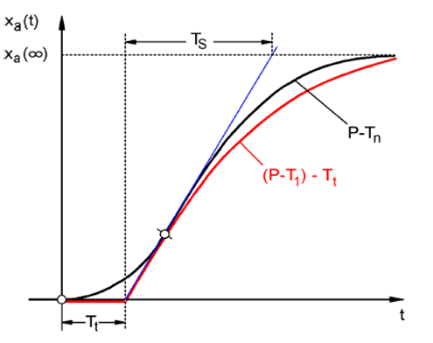

T

**(P-T1) - Tt**

P-Tn

Xa(t)

Xa

TS

Tt

## Sistemas controlados sem compensação

Este sistema controlado será denominado como I.

A variável controlada aumenta após um distúrbio constantemente sem um valor final fixo.

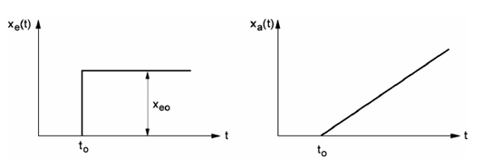

T

T

to

to

xeo

Xa(t)

xe(t)

Exemplo: Controle de nível de enchimento

Com um recipiente com drenagem, que temseu fluxo de volume de entrada e saída de grandeza igual,ajusta-se uma constante a um nível. Altera-se o fluxo de entrada e saída, o nível de líquido sobe ou cai. Aqui, o nível muda mais rapidamente, quanto maior for a diferença entre a entrada e a saída.

O exemplo mostra que o comportamento integral na prática geralmente tem um limite. A variável controlada sobe ou cai até que um valor limite do sistema é alcançado: Estando o recipiente transbordando ou vazia, a pressão atinge o sistema máximo ou mínimo etc.

A imagem mostra o comportamento temporal de um sistema I na alteração de salto da grandeza da entrada assim como o diagrama de bloco derivado:

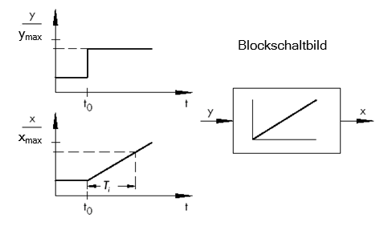

Diagrama de bloco

T

T

*Ti*

t0

ymáx

xmáx

t0

Se a função de salto na entrada passa em uma função x(t) desejada

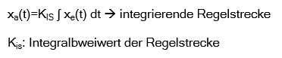

o Kis será: valor integral dos sistemas controlados

sistemas integráveis de controle

\* Imagem da SAMSON Technische Information - L102 - Controladores e sistemas de controle, edição: Agosto de 2000 (<http://www.samson.de/pdf_en/l102en.pdf>)

## *Tipos básicos de controlador contínuo*

Controladores discreto, que tem uma ou duas variáveis de controle que só liga ou desliga, têm a vantagem de sua simplicidade. Tanto o controlador como também o conversor e atuador são simples e assim mais baratos que outros controladores usuais.

Porém, controladores discretos tem uma série de desvantagens. Por um lado, é possível que cargas grandes como por exemplo, quando motores elétricos grandes ou agregados de refrigeração são ligados, podem haver picos durante a ligação que sobrecarregam o fornecimento de energia. Por este motivo não se conecta com frequência "off" e "on", mas entre total ("carga total") e capacidade visivelmente reduzida do conversor respectivamente elemento de conversão ("carga básica"). Mas também com esta melhora um controle contínuo é dada para muitas aplicações como imprópria. Imagina-se um motor automotivo, de qual a velocidade é controlada discretamente. Não há nada entre ponto morto e gás total. Fora isto, que seria impossível transmitir as forças em gás total repentino medidas sobre os pneus na rua, um carro como esse seria impróprio para o trânsito rodoviário.

Para tais aplicações, usa-se portanto um controlador contínuo. Teoricamente há relações matemáticas que estabelece o elemento de controle de diferença de controle e variável de saída do controlador, quase sem limites estabelecidos. Na prática diferencia-se os três tipos básicos clássicos, os quais detalharemos a seguir.

### O controlador proporcional (controlador P)

Em um controlador P a variável manipulada y é sempre proporcional à diferença de controle registrada (y ~ e). Assim um controlador P sem um tempo de atraso reage a um desvio de controle e gera somente uma variável manipulada, quando um desvio e surge.

O controlador de pressão proporcional desenhado na imagem compara a força FS da mola do valor nominal com a força FB, que gera a pressão p2 no fole elástico de metal. Se as forças não estiverem em equilíbrio, a alavanca gira em torno do ponto de rotação D. Enquanto isso a posição da válvula ñ muda e assim a pressão p2 será devidamente controlada, até que um novo equilíbrio seja estabelecido.

O comportamento do controlador Ps no surgimento repentino de uma diferença de controle é mostrado na imagem abaixo. A amplitude do salto da variável manipulada y depende da altura da diferença de controle e o montante do coeficiente proporcional Kp.

Para manter um desvio de controle pequeno, é preciso selecionar o fator de proporcionalidade o maior possível. Um aumento do fator influi em uma reação mais rápida, mas oculta um valor muito alto, também o risco de oscilação e tendência a oscilar grande do controlador.

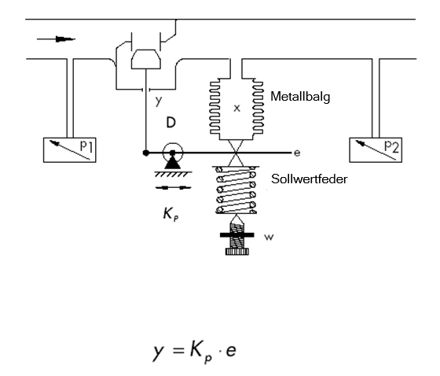

Mola do valor nominal

Fole de metal

*y = KP · e*

*K P*

\* Imagem e texto da SAMSON Informações técnicas - L102 - Controladores e sistemas de controle, edição: Agosto de 2000 (**Fehler! Hyperlink-Referenz ungültig.**)

Aqui se vê o comportamento do controlador Ps no diagrama:

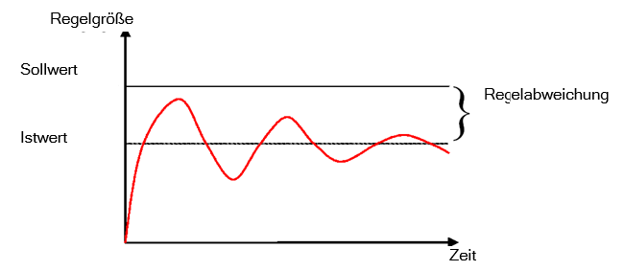

Variável controlada

Valor nominal

Valor real

Desvio de controle

Tempo

A vantagem deste tipo de controlador é por um lado sua simplicidade (a realização eletrônica pode no caso mais simples provir de uma resistência insignificante) e por outro sua reação imediata em comparação a outros tipos de controladores.

A pior desvantagem do controlador Ps é o desvio de controle contínua, o valor nominal não será alcançado totalmente a longo prazo. Esta desvantagem, assim como a velocidade de reação ainda não ideal se deixam minimizar através de um fator de proporcionalidade maior de forma apenas insuficiente, já que assim há oscilação do controlador, ou seja, quase uma reação excessiva. No pior dos casos, o controlador passa por uma oscilação contínua em qual a variável controlada será removida do valor nominal, ao contrário do distúrbio pelo próprio controlador periodicamente.

O problema do desvio de controle contínuo pode ser solucionado de melhor forma através de um controlador integral adicional.

### O controlador integral (controlador I)

Os controladores integráveis serão empregados para controlar desvios de controle em cada ponto operacional totalmente.. Enquanto o desvio de controle for diferente de zero, o montante da variável manipulada se altera. Só após a variável de referência e controle estiverem com a mesma grandeza, o mais tardar quando a variável manipulada atingir seu valor limite do sistema (Umáx, Pmáx etc.), o controle será transiente.

com:

A formulação matemática desse processo integral é: a variável manipulada é a integral de tempo da diferença de controle e proporcional:

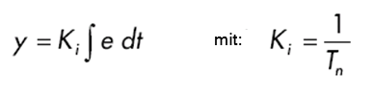

é o quão rápido a variável manipulada aumenta (ou cai), depende do desvio de controle e do tempo integral.

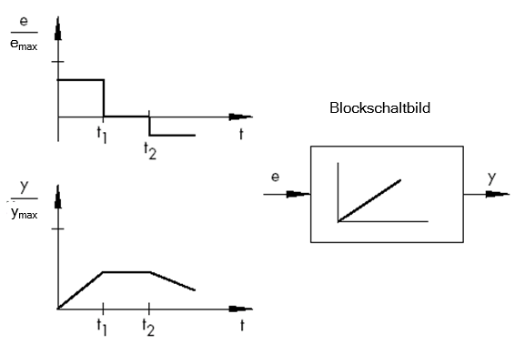

Diagrama de bloco

T

T

emáx

ymáx

t1

t2

t2

t1

\* Imagem e texto da SAMSON Informações técnicas - L102 - Controladores e sistemas de controle, edição: Agosto de 2000 (**Fehler! Hyperlink-Referenz ungültig.**)

### O controlador PI

O controlador PI é um tipo de controlador muito usado na prática. Ele é composto por um diagrama paralelo de um controlador P e I

Na colocação certa ele reúne as vantagens dos dois tipos de controladores (estável e rápido, sem desvio de controle), de forma que suas desvantagens são compensadas.

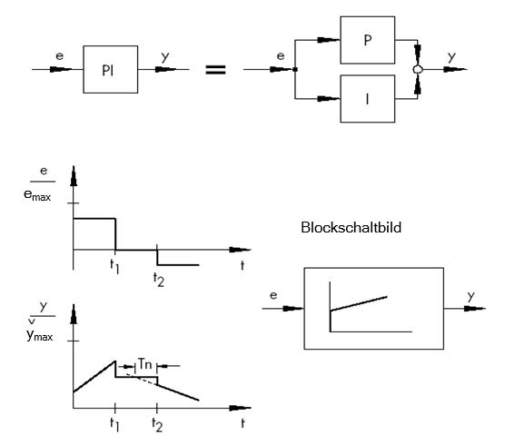

PI

Tn

T

T

Diagrama de bloco

ymáx

t1

t2

t1

t2

emáx

I

P

O comportamento temporal caracteriza-se através do coeficiente proporcional Kp e o tempo de reset Tn. Em função da derivada proporcional, a variável manipulada reage imediatamente a qualquer diferença de controle e, enquanto a derivada integral demora algum tempo para ter efeito. A Tn corresponde ao tempo decorrido até que o componente I gere a mesma amplitude de posição, da forma como ela surge imediatamente devido ao componente P (Kp) . Desejando aumentar a derivada integral, o tempo de reset Tn, como no controlador I, deve ser reduzido.

**Colocação do controlador:**

Através da definição das grandezas Kp e Tn é possível reduzir o excedente da variável controlada a custos da dinâmica de controle.

Áreas de aplicação do controlador PI: Circuitos rápidos de controle, que não permitem qualquer desvio permanente.

Exemplos: Pressão, temperatura, controles de relação

\* Imagem e texto da SAMSON Informações técnicas - L102 - Controladores e sistemas de controle, edição: Agosto de 2000 (**Fehler! Hyperlink-Referenz ungültig.**)

### O controlador de diferencial (controlador-D)

O controlador-D forma sua variável manipulada da taxa de alteração da diferença de controle e não como no controlador P, de sua amplitude. Ele reage muito mais rápido do que o controlador P: Mesmo com uma pequena diferença no controle, ele gera quase que antecipadamente grandes amplitudes, assim que surge uma alteração na amplitude. Já um desvio de controle permanente não é reconhecido pelo controlador-D, porque, não importa o quão grande ele é, a sua taxa de alteração é zero. Na prática, o controlador D é usado raramente sozinho. Ele vem sendo usado muito mais, junto com outros elementos de controle, geralmente junto com um componente proporcional.

### O controlador PID

Ampliando um controlador PI em um componente D, recebe-se um controlador PID. Como no controlador PD, o complemento do componente D faz com que uma colocação adequada da variável controlada atinja antes seu valor nominal e oscile mais rápido.

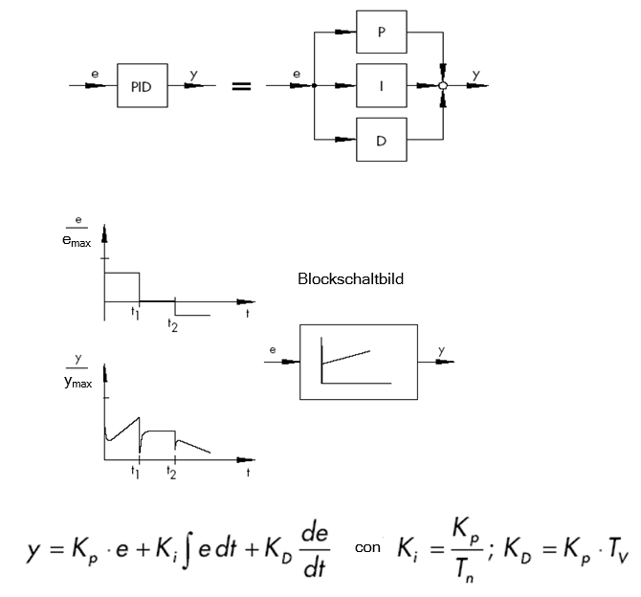

com:

T

T

Diagrama de bloco

t1

t2

ymáx

t1

t2

emáx

D

P

I

PID

\* Imagem e texto da SAMSON Informações técnicas - L102 - Controladores e sistemas de controle, edição: Agosto de 2000 (**Fehler! Hyperlink-Referenz ungültig.**)

## Ajuste do controlador com ajuda da tentativa por oscilação

Para um resultado satisfatório do controle, a seleção de um controlador adequado é um aspecto importante. Mais o importante é a configuração dos parâmetros de controle adequados Kp, Tn e Tv, que devem ser adaptados à ao comportamento do sistema. Na maioria das vezes, este é um compromisso a fazer entre um controle muito estável, mas também lenta ou um comportamento de controle muito dinâmica, inquieta, que tende a vibrar sob circunstâncias e pode se tornar instável.

Para rotas não lineares que sempre trabalham no mesmo ponto operacional, como controle do valor fixo, os parâmetros do controlador devem ser adaptados para o comportamento do sistema neste ponto operacional. Sr nenhum ponto fixo de trabalho puder ser definido, um ajuste do controlador deve ser encontrado, que oferece ao longo de toda a faixa de operação, um resultado de controle suficientemente rápido e estável.

Na prática, os controladores geralmente são definidos com base na experiência passada.

Não havendo esta base, este comportamento de sistema deve ser analisado com precisão, para em seguida se definir parâmetros de controle apropriados com ajuda de diversos processos de colocação teóricos e práticos.

Uma possibilidade desta definição fornece a tentativa de oscilação do método de Ziegler-Nichols. Ele oferece uma colocação simples e para vários casos. Este processo de ajuste só pode ser aplicado em sistemas controlados que permitem colocar a variável controlada para oscilação automática.

O procedimento é o seguinte:

* Ajustar Kp e Tv no controlador no menor valor e Tn no maior valor (menor efeito o possível do controlador).
* Acertar os sistemas controlados manualmente nos pontos operacionais desejados (conduzir controle).
* Ajustar variável manipulada do controlador no valor especificado manualmente e comutar para o modo automático.
* Aumentar a Kp (reduzir Xp) até que as oscilações harmônicas da variável controlada possam ser reconhecidas. Se possível, durante o ajuste no Kp, oscilações devem ser acionadas com alterações pequenas de valor de salto do circuito.
* Notificar o valor Kp ajustado como coeficiente proporcional crítico Kp, krit. Definir a duração de uma oscilação completa como Tkrit, eventualmente com cronômetro na imagem do recurso aritmético através de várias oscilações.
* Multiplicar os valores de Kp,krit e Tkrit com os multiplicadores conforme tabelas e ajustar os valores averiguados para Kp, Tn e Tv no controlador.

|  |  |  |  |
| --- | --- | --- | --- |
|  | **Kp** | **Tn** | **Tv** |
| P | 0,50 x *Kp.crit.* | - | - |
| PI | 0,45 x *Kp. crit.* | 0,85 x *T crit.* | - |
| PID | 0,59 x *Kp. crit.* | 0,50 x *T crit.* | 0,12 x *T crit.* |

\* Imagem e texto da SAMSON Informações técnicas - L102 - Controladores e sistemas de controle, edição: Agosto de 2000 (**Fehler! Hyperlink-Referenz ungültig.**)

## Ajuste do controlador com aproximação Tu-Tg

O ajuste dos sistemas controlados deve ser executado aqui baseando-se no exemplo de um sistema P-T2.

**Tu-Tg-aproximação**

O princípio básico do método de Ziegler-Nichols e conforme Chien, Hrones e Reswick é a aproximação Tu-Tg, na qual os parâmetros do coeficiente de transferência dos sistemas KS da reação de salto (dos sistemas), tempo de atraso Tu e tempo de compensação Tg são averiguados

As regras de ajuste, descritas a seguir são achadas de forma experimental com ajuda de simulações de um computador analógico.

sistemas P-TN podem ser descritos de forma bem precisa com uma assim chamada aproximação Tu-Tg, portanto, aproximando com um sistema PT1TL.

Ponto de saída é a reação de salto de sistemas com a altura do salto de altura K. Os parâmetros requeridos do coeficiente de transferência dos sistemas KS, tempo de atraso Tu e tempo de compensação Tg, serão averiguados como mostrado ma imagem.

Assim é necessário a medição da função de transição até o valor estacionário final (K\*Ks) para que o coeficiente de transferência do sistema requerido para o cálculo dos sistemas KS possam ser definidos.

A principal vantagem deste procedimento é que a aproximação seja igualmente aplicável, se uma descrição analítica do sistema não possa ser feita.

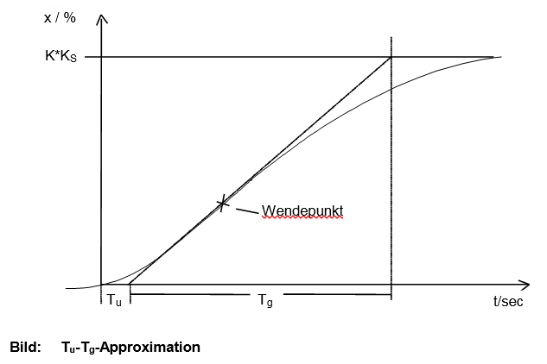

**Imagem:**  **Tu-Tg-aproximação**

Ponto de virada

t/seg

Tu

Tg

K\*KS

x / %

### Ajuste do controlador PI conforme Ziegler-Nichols

Ziegler e Nichols descobriram, analisando os sistemas P-T1-TL, os seguintes ajustes ideias para as configurações do controlador com valor fixo:

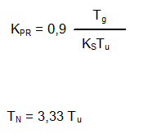

Tg

TN = 3,33 Tu

KPR = 0,9

KSTu

Com este valores de ajuste se atinge em geral um bom comportamento de distúrbio.

### Ajuste do controlador PI conforme Chien, Hrones e Reswick

Para este procedimento, foram examinados tanto o comportamento de referência como também distúrbio para obter parâmetros do controlador. Em ambos os casos, surgiram diferentes valores. Duas configurações diferentes também serão especificadas, cumprindo as exigências diferentes de controle de qualidade .

Isto resultou nos seguintes ajustes:

• para o comportamento de distúrbio:

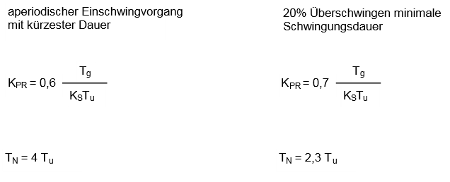

20% de excedente da duração mínima de oscilação

TN = 2,3 Tu

TN = 4 Tu

Tg

KSTu

KPR = 0,7

Tg

KSTu

KPR = 0,6

Estado transiente aperiódico com a menor duração

• para o comportamento de referência:

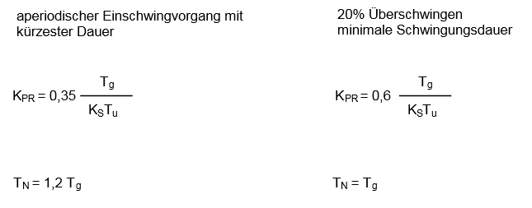

20% de excedente da duração mínima de oscilação

TN = 1,2 Tg

TN = Tg

Tg

KSTu

KPR = 0,6

Estado transiente aperiódico com a menor duração

Tg

KSTu

KPR = 0,35

## Controlador digital

Até agora foram considerados principalmente controladores analógicos, que derivam a variável de saída do controlador da diferença de controle existente do valor presente analógico, também na forma analógica. O esquema de um circuito de controle como este já é conhecido:

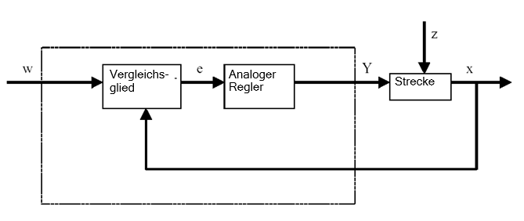

Elemento de comparação

Controlador analógico

Sistema

Frequentemente, no entanto, existem vantagens ao se realizar a avaliação da diferença de controle de forma digital. A relação entre a diferença de controle e a variável de saída do controlador pode ser estabelecida de forma muito mais flexível, se ela for definida por um algoritmo ou uma fórmula com a qual seja possível programar um computador, ao invés de ter que implementar na forma de um circuito analógico. Além disso, na tecnologia digital é possível uma integração claramente maior dos circuitos, o que permite acomodar diversos controladores em um espaço reduzido. Concluindo, por meio da distribuição do tempo de cálculo com uma capacidade de cálculo suficientemente grande, também é possível usar um único computador como controlador de diversos circuitos de controle.

Para possibilitar o processamento digital das variáveis, tanto as variáveis de referência como as variáveis de realimentação, variáveis digitais são primeiro convertidas em um conversor analógico-digital (ADU). Em seguida, elas são subtraídas umas das outras por um elemento de comparação digital e a diferença é encaminhada ao elemento digital de controle. Sua variável de saída do controlador é convertida novamente em uma variável analógica por um conversor digital-analógico (DAU). A unidade composta de conversores, elemento de comparação e elemento de controle surgem externamente como um controlador analógico.

Consideramos a estrutura de um controlador digital com base em um diagrama:

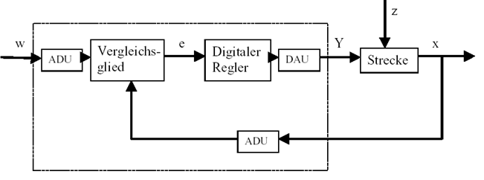

ADU

Sistema

DAU

Controlador digital

Elemento de comparação

ADU

Mesmo com as vantagens, a implementação digital do controlador também traz diversos problemas. Portanto, algumas variáveis deverão ser selecionadas suficientemente grandes no controlador digital para que a precisão do controle não seja prejudicada na digitalização.

Bons critérios para computadores digitais são:

* A resolução de quantização do conversor digital-analógico

Especifica o quão fina a faixa de valores contínua é rasterizada digitalmente. A resolução deve ser selecionada grande o suficiente para que nenhuma das sutilezas importantes do controle se percam.

* A taxa de amostragem do conversor analógico digital

Esta é a frequência com a qual os valores analógicos existentes no conversor são medidos e digitalizados. . Esta deve ser alta o suficiente para que o controlador possa reagir às alterações repentinas da variável controlada.

* O tempo do ciclo

Todos os computadores digitais trabalham em de ciclos de forma diferente do que um controlador analógico. A velocidade do computador em uso deve ser alta o suficiente para que não haja nenhuma alteração significativa da variável controlada durante um ciclo (no qual o valor de saída é calculado e nenhum valor de entrada é consultado).

A qualidade do controlador digital deve ser alta o suficiente para que, exteriormente, a sua reação seja tão rápida e precisa como a de um controlador analógico.

# Definição da tarefa

Neste capítulo, o programa do capítulo "SCE\_PT\_032-500 Analog Values (valores analógicos)" deve ser ampliado em um controlador PID para regulação das rotações. O acionamento da função "CONTROLE DE VELOCIDADE DO MOTOR" [FC10] deve ser apagado aqui.

# Planejamento

Para a técnica de controle, há no TIA Portal o objeto tecnológico PID\_Compact.

Para operar uma velocidade de motor regulada, esse objeto tecnológico substitui o bloco "CONTROLE DE VELOCIDADE DO MOTOR" [FC10].

Isto ocorre como extensão no projeto "032-500\_valores\_analógicos". Este projeto deve ser desarquivado.

O acionamento da função "CONTROLE DE VELOCIDADE DO MOTOR" [FC10] deve ser deletado no módulo organizacional "Main" [OB1], antes que o objeto tecnológico possa ser acionado em um alarme-OB e ser ligado.

O objeto tecnológico PID\_Compact deve então ser configurado e posto em operação.

## Bloco do controlador PID\_Compact

O objeto tecnológico PID\_Compact coloca um controlador PID com otimização integrada para atuador proporcional ativo à disposição.

São possíveis os seguintes tipos de operação:

* Inativo
* Primeira otimização
* Pós-otimização
* Modo automático
* (Operação manual)
* Valor de saída de reposição com monitoração de erro

Aqui este controlador deve ser ligado para operação automática, parametrizado e comissionado.

No comissionamento teremos ajuda dos algoritmos de otimização integrados e desenhamos o comportamento do sistema controlado.

O acionamento do objeto de tecnologia PID\_Compact ocorre sempre de um alarme-OB, de qual o ciclo definido aqui corresponde a 50 ms.

A especificação do valor de velocidade ocorre como constante na entrada "setpoint" do objeto de tecnologia PID\_Compact em giros por minuto (área: +/- 50 rpm). O tipo de dados aqui é o ponto flutuante de 32 Bits (real).

O valor real de velocidade -B8 (sensor do valor real da velocidade do motor +/-10V correspondem a +/- 50 rpm) será inserido na entrada "Input\_PER".

A saída do controlador "Output\_PER" será ligada diretamente com o sinal -U1 (valor de velocidade do motor em duas direções + /-10V correspondem a + /-50 rpm) .

O controlador só deve ser ativo, enquanto a saída –Q3 (motor da correia -M1 velocidade variável ) for controlada. Se ela não for controlada, o controlador deverá ser ligada como inativa com a ligação da entrada "Reset".

## Esquema de tecnologia

Aqui você pode ver o esquema de tecnologia para a tarefa.

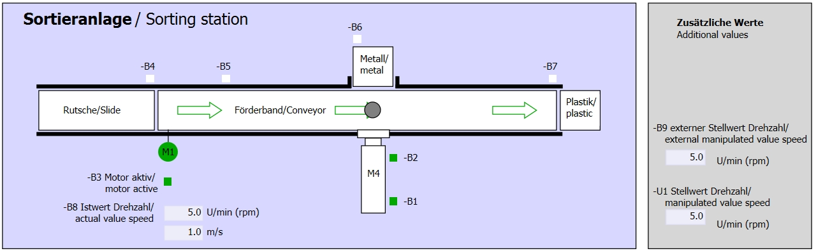

Imagem 1: Esquema de tecnologia

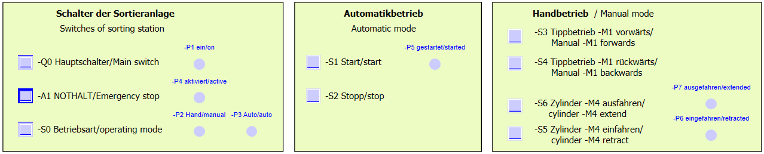

Imagem 2: Painel de comando

## Tabela de atribuição

Os seguintes sinais são necessários como operandos globais para esta tarefa.

|  |  |  |  |  |
| --- | --- | --- | --- | --- |
| **DE** | **Tipo** | **Identificação** | **Integrada** | **NC/NO** |
| E 0.0 | BOOL | -A1 | Aviso PARADA DE EMERGÊNCIA ok | NC |
| E 0.1 | BOOL | -K0 | "Ligar" instalação | NO |
| E 0.2 | BOOL | -S0 | Interruptor de seleção da operação manual (0)/ automática (1) | Manual = 0  Automático =1 |
| E 0.3 | BOOL | -S1 | Botão de inicialização automático | NO |
| E 0.4 | BOOL | -S2 | Botão de parada automático | NC |
| E 0.5 | BOOL | -B1 | Sensor do cilindro -M4 recolhido | NO |
| E 1.0 | BOOL | -B4 | Sensor da rampa ocupado | NO |
| E 1.3 | BOOL | -B7 | Sensor para a peça no final da correia | NO |
| EW64 | BOOL | -B8 | Sensor de valor efetivo da rotação do motor +/-10V corresponde a +/- 50 rpm |  |

|  |  |  |  |  |
| --- | --- | --- | --- | --- |
| **DA** | **Tipo** | **Identificação** | **Integrada** |  |
| A 0.2 | BOOL | -Q3 | Motor da correia -M1 em rotação variável |  |
| AW 64 | BOOL | -U1 | Valor de ajuste da rotação do motor em 2 direções +/-10V corresponde a +/- 50 rpm |  |

Legenda referente à lista de atribuições

|  |  |
| --- | --- |
| DA | Saída digital |
| SA | Saída analógica |
| A | Saída |

|  |  |
| --- | --- |
| DE | Entrada digital |
| EA | Entrada analógica |
| E | Entrada |
| NC | Normally Closed  (contato de interrupção) |
| NO | Normally Open  (contato de estabelecimento) |

# Instrução passo a passo estruturada

A seguir, você verá uma instrução de como implementar o planejamento. Se você já lida bem com assunto, os passos enumerados serão suficientes para o procedimento. Caso contrário, oriente-se com os seguintes passos ilustrados na instrução.

## Extrair um projeto atual do arquivo

* Antes que possamos ampliar o projeto "SCE\_PT\_032-500\_valores\_analógicos\_R1508.zap13" do capítulo "SCE\_PT\_032-500 Analog Values", devemos desarquivá-lo. Para extrair do arquivo de um projeto atual, você deve procurar na visualização do projeto em → Project (Projeto) → Retrieve (Extrair) o arquivo correspondente. Confirme a seguir sua seleção com Abrir.   
  (→ Descompactar → Projeto→ Abrir seleção de um arquivo.zap → abrir)

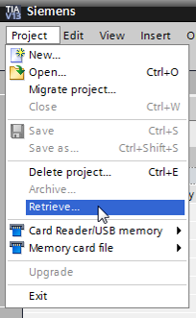

* No passo a seguir pode ser selecionado o diretório de destino em que o projeto descompactado será salvo. Confirme a sua seleção com "OK".   
  (→ Target directory (Diretório de destino) → OK)
* Salvar o projeto aberto pelo nome 052-300\_PID\_controlador.   
  (→ Salvar projeto → Salvar em … → 052-300\_controlador\_PID → salvar)

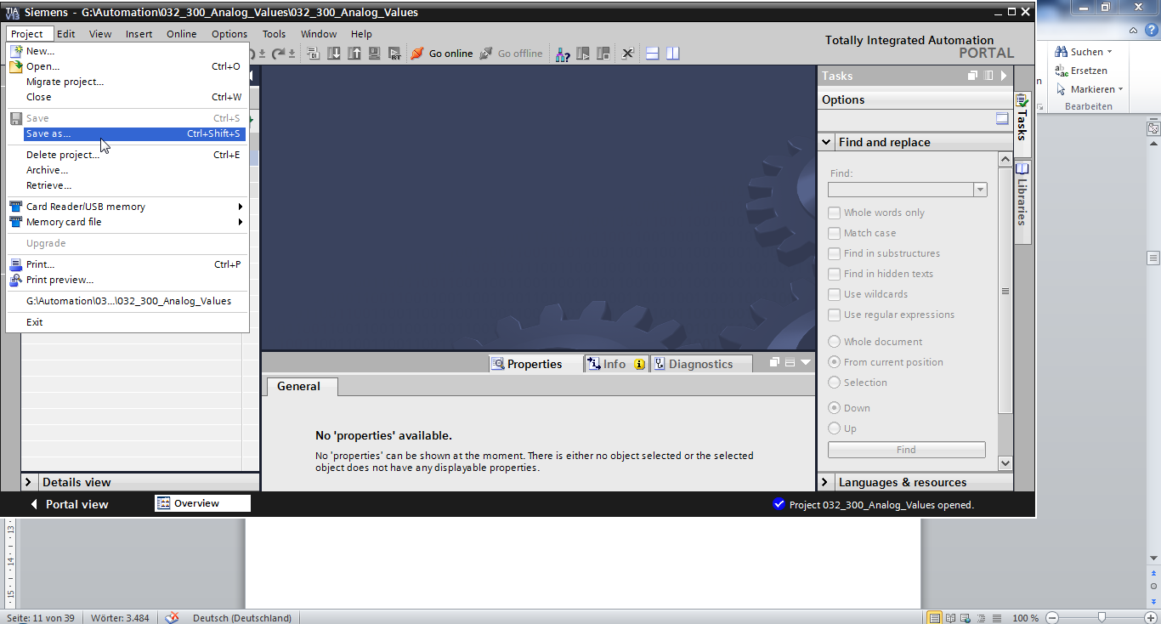

## Acionamento do controlador PID\_Compact em um alarme-OB

* Abra o módulo organizacional Main"[OB1] com um clique duplo.

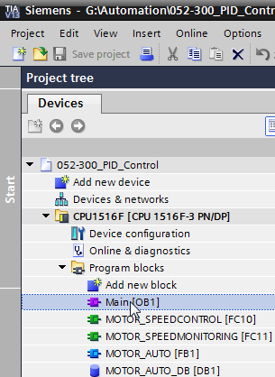

* Delete a rede 2 com a solicitação não mais necessária da função "CONTROLE DE VELOCIDADE DO MOTOR" [FC10].   
  (→ deletar a rede 2 →)

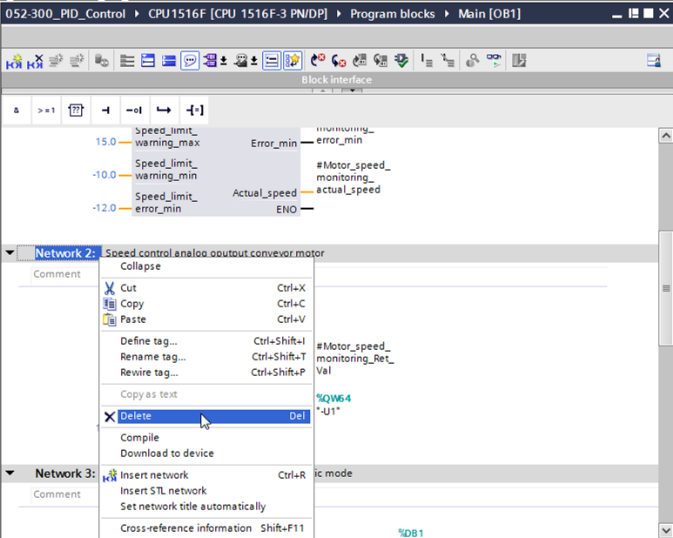

* Para o acionamento do controlador PID\_Compact precisaremos de um alarme-OB. Selecione na pasta módulo do programa o ponto 'adicionar novo módulo'.   
  (→ módulo do programa → adicionar novo módulo)

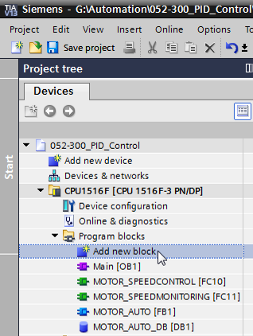

* No diálogo a seguir selecione e nomeie o alarme OB com o nome: "Cyclic interrupt 50ms". Coloque o idioma em FUP e insira como ciclo 50000 µs. Ative a marca de verificação' Adicionar o novo e abrir'. Clique então em "OK".   
  (→→ Nome: Cyclic interrupt 50 ms → idioma: FUP → ciclo (µs): 50000 →  adicionar novo e abrir → OK)

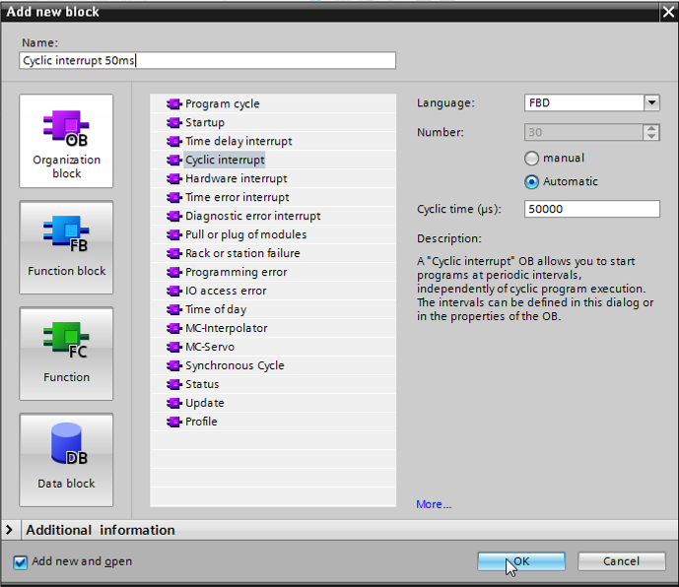

* O bloco será aberto diretamente. Faça então comentários pertinentes e arraste depois o objeto tecnológico 'PID\_Compact' à rede 1.   
  (→ Technologie → PID Control → Compact PID →PID\_Compact)

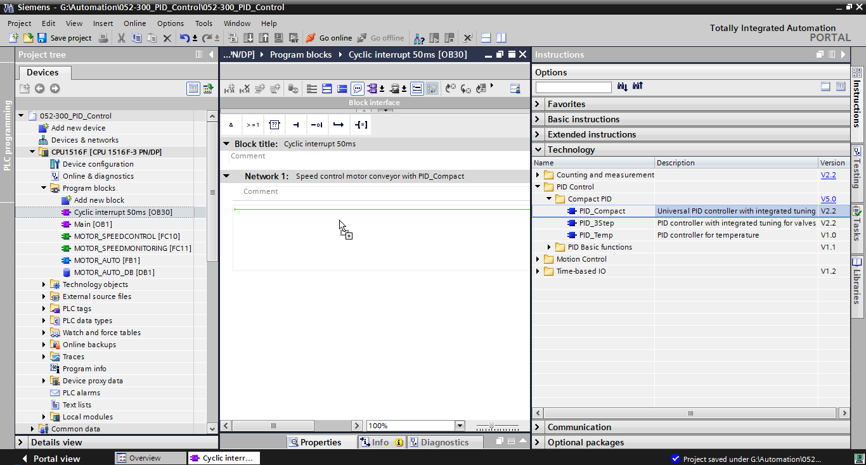

* Dê um nome para o bloco de dados de instância e aceitem este com OK.   
  (→ PID\_Compact\_Motor\_velocidade → OK)

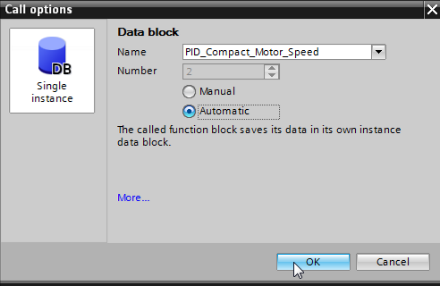

* Amplie a vista do módulo clicando na seta . Conecte o bloco ainda com valor nominal como mostrado aqui (constante: 15,0), valor real (variáveis globais "-B8"), variável manipulada (variáveis globais "-U1") e entrada de reset para desativação do controlador (variáveis globais "-Q3"). Negue a entrada 'Reset'. Em seguida, a máscara de configuração 014b do controlador pode ser aberta.   
  (®  ® 15.0 ® "-B8" ® "-U1" ® -Q3 ®  ® 014b)

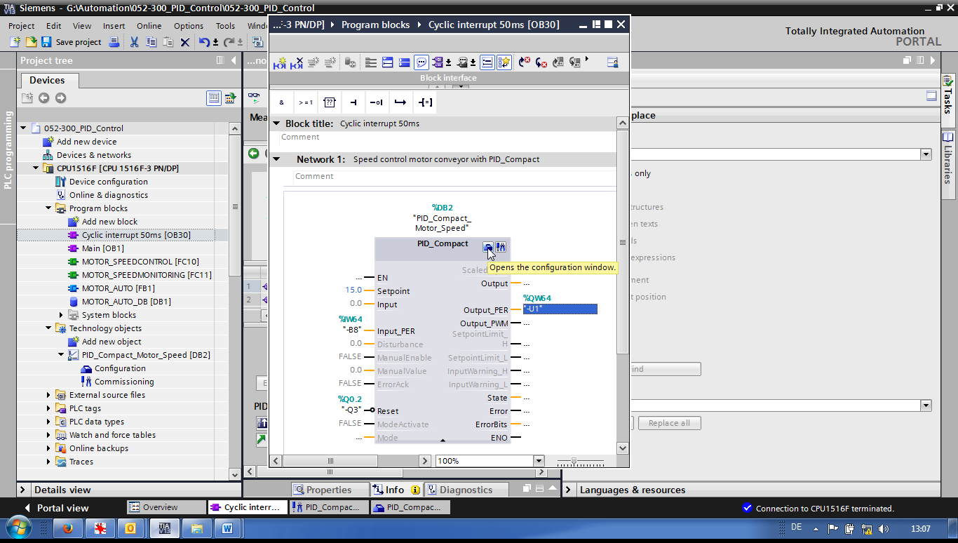

* Na configuração do controlador há duas visualizações: Visualização de parâmetros e de função. Aqui utilizamos a 'visualização de função' mais objetiva.  
   (→ visualização de função)

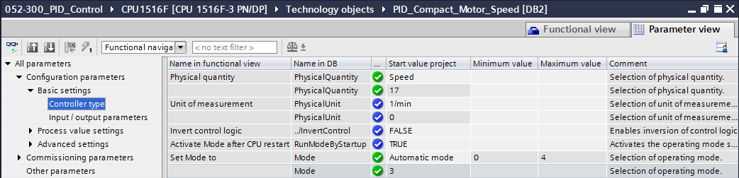

* Em configurações básicas 'serão realizadas primeiro as de controle" e interligação de parâmetros de entrada/saída'. Defina aqui a valores como mostrado.   
  (® configurações básicas ® modo de controle ® parâmetro de entrada/saída)

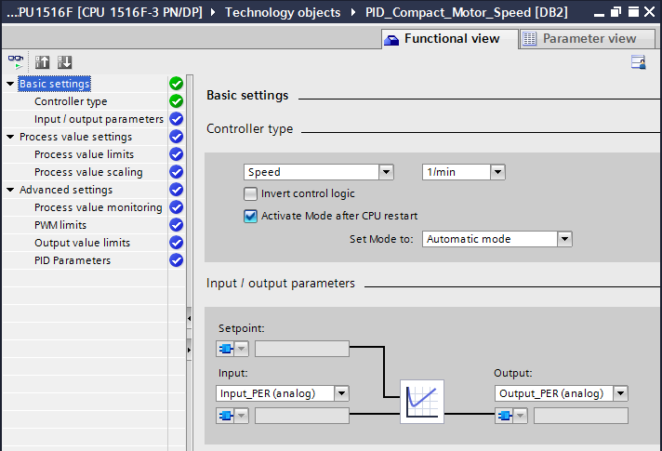

* Nas 'configurações do valor real' escalamos para área+/-50 rpm e definimos os 'limites do valor real' de +/-45 rpm.   
  (® valor real de configurações ® valor limite real ® valor de escala real)

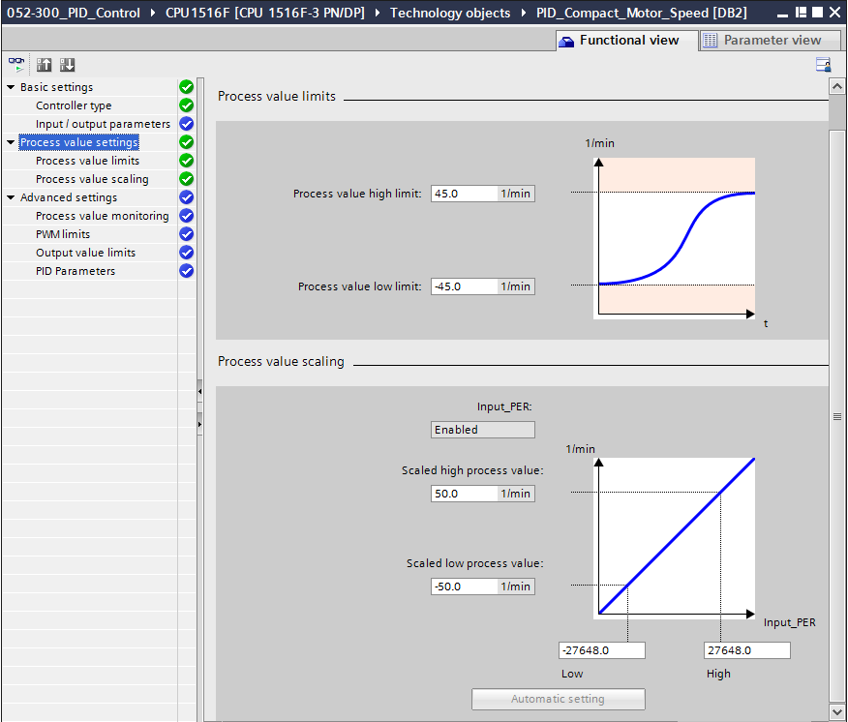

* Na 'extensão das configurações' seria possível um 'monitoramento do valor real', a o qual não realizaremos aqui.   
  (→ Configurações avançadas →monitoramento do valor real)

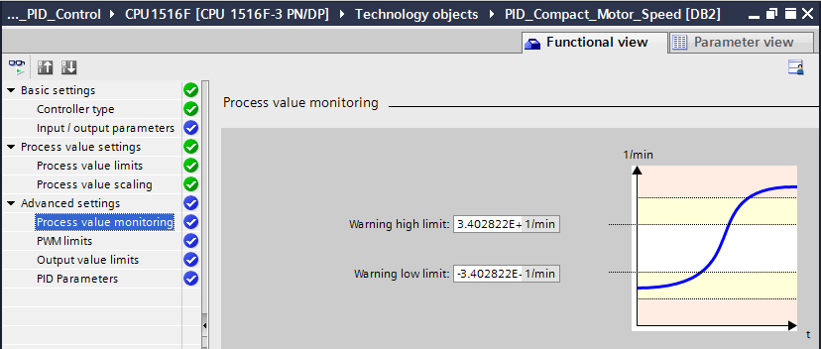

* Nas 'configurações avançadas' para 'PWM' (modulação por largura de pulso) deixaremos os valores padrão, já que não precisaremos da saída para o projeto.   
  (→ configurações avançadas → PWM)

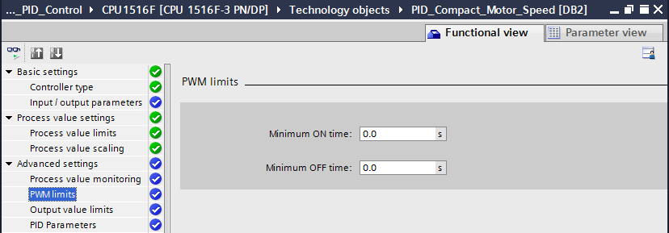

* Nas 'configurações avançadas' definiremos os 'limites de valores de saída' de 0,0 % a 100,0 %. (® Configurações avançadas ® Limites de valores de saída)

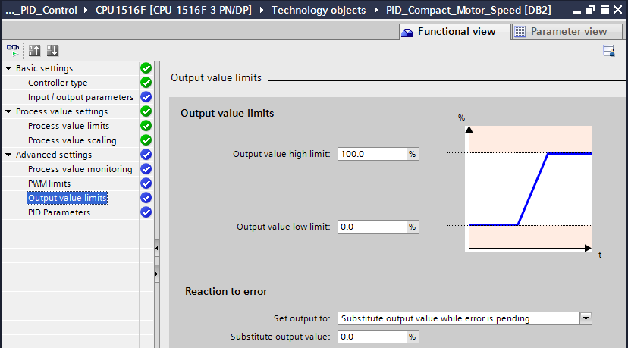

* Nas 'configurações avançadas' você pode encontrar ainda um ajuste manual do 'Parâmetro PID'. Depois de ligarmos a estrutura de controle no 'PI', a janela de configuração está fecha, clicando uma vez em  e nós recebemos um programa terminado com um controlador PID funcional. Ele deve ser colocado em funcionamento online e ainda ser otimizado.   
  (® Configurações avançadas ® parâmetros PID ® estrutura do controlador: PI ® )

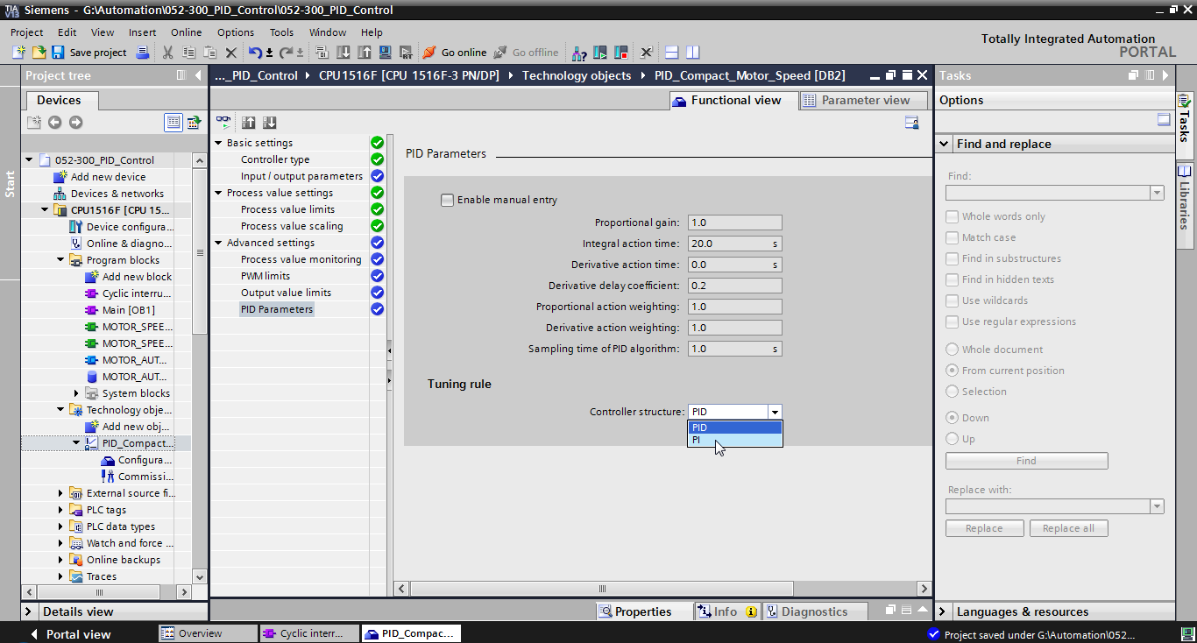

## Salvar programa e compilar

* Para salvar o seu projeto, clique no botão do menu . Para compilar todos os blocos, clique na pasta "módulo do programa" e selecione o símbolo no menu D:\00_DATA\SIEMENS\Unterlagen\08_Ausbildungsunterlage_TIA-Portal_R1502_dt\032-100 FC-Programmierung\pics\052.jpg para compilar.   
  (→  → módulo do programa → D:\00_DATA\SIEMENS\Unterlagen\08_Ausbildungsunterlage_TIA-Portal_R1502_dt\032-100 FC-Programmierung\pics\052.jpg)

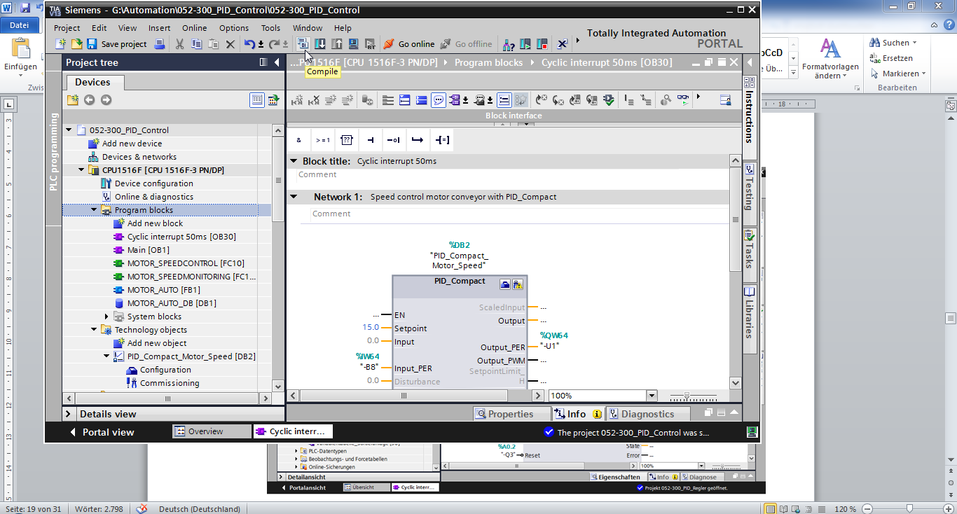

* Na área 'Info', 'Compilar' será mostrado em seguida, qual bloco pôde ser compilado com êxito.

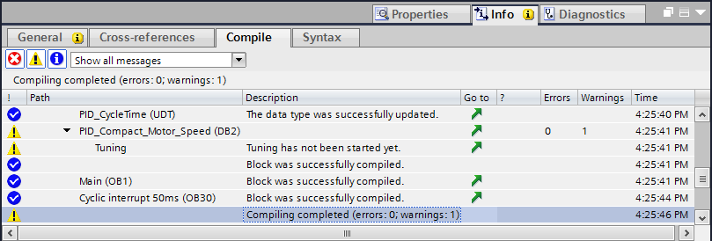

## Carregar programa

* Após uma compilação bem sucedida, o completo comando pode ser carregado com o programa criado incluindo a configuração de hardware, como foi já descrito antes nos módulos. (→ )

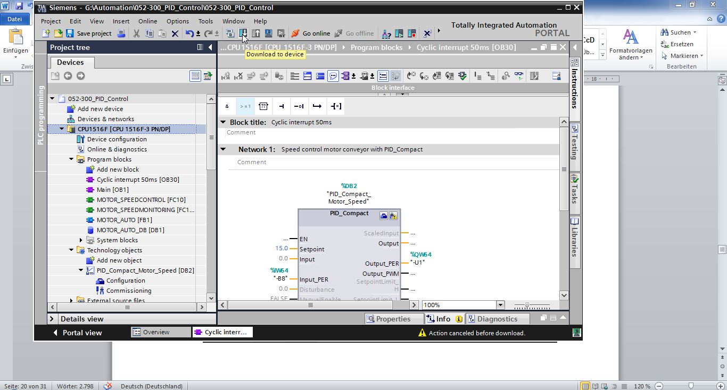

## Observar PID\_Compact

* Clicando no símbolo do mouse  observar on/off, você pode observar nos testes do programa, o status do bloco e variáveis. Na primeira partida da CPU, o controlador 'PID\_Compact' ainda não está otimizado. Com um clique no símbolo  inicializaremos a otimização.   
  (® Cyclic interrupt 50ms [OB30] ®  ® PID\_Compact ® )

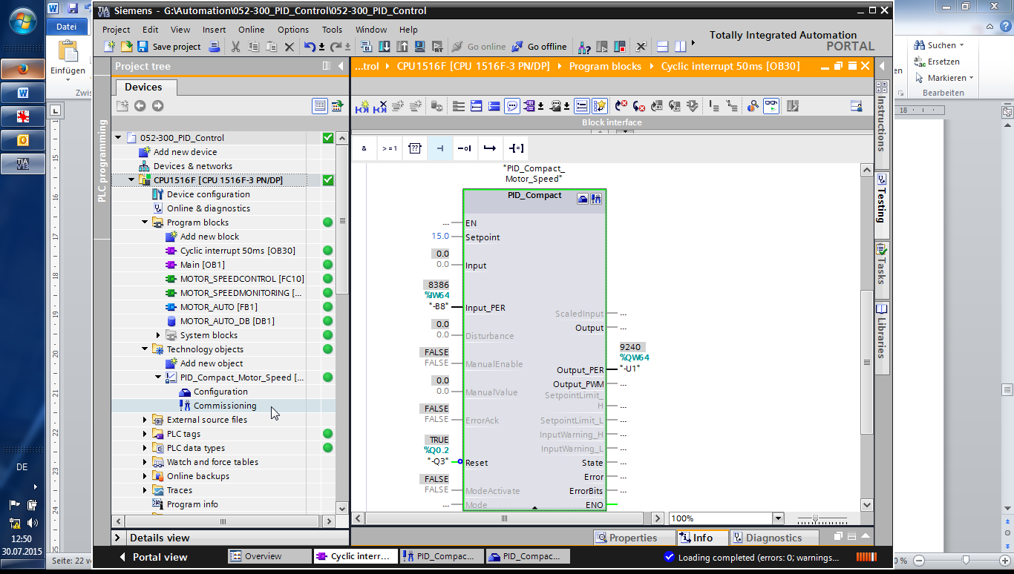

* Com um clique em  na 'medição', os valores (do valor nominal) podem ser mostrados (setpoint), valor real (scaledinput) e variável manipulada (output) em um diagrama e ser observados.  
  (® )

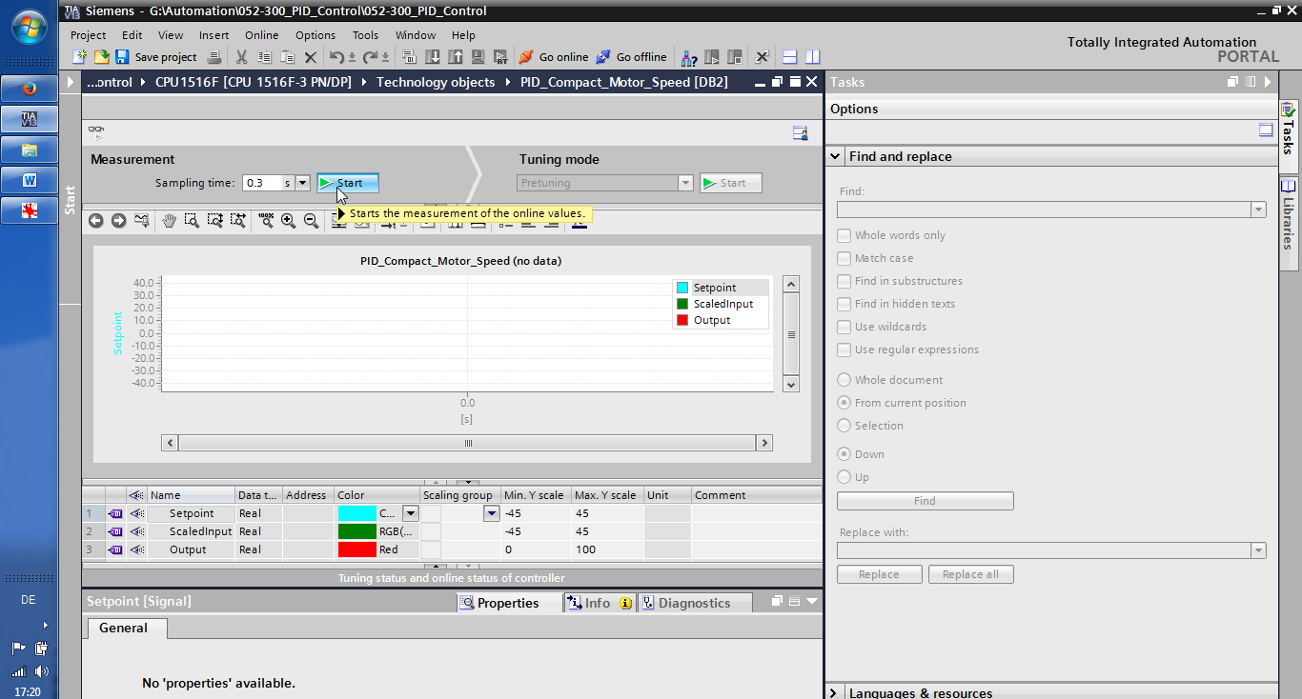

* Em um clique em  pode-se paralisar a medição novamente.   
  (® )

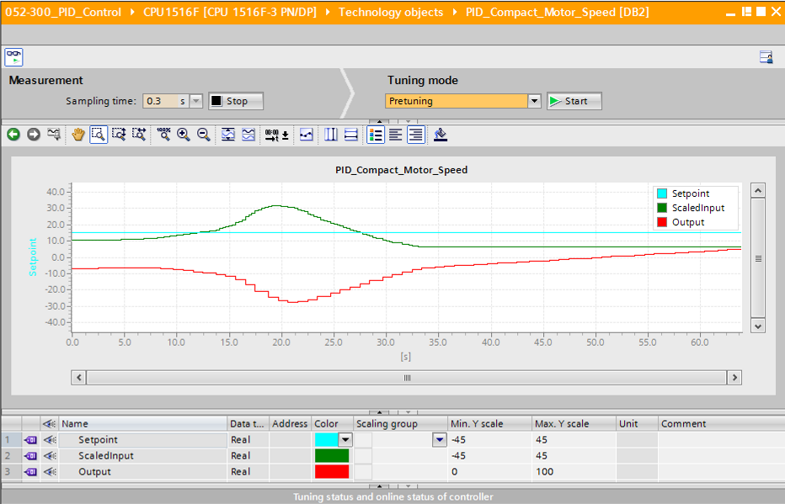

## PID\_Compact primeira otimização

A primeira otimização determina a resposta do processo em um salto do valor de saída e busca o ponto de virada. Os parâmetros PID são calculados a partir da inclinação máxima e o tempo morto da seção de controle. Os melhores parâmetros PID você obtém quando executar a otimização inicial e posterior.

Quanto mais estável o valor real, mais fácil e preciso podem ser averiguados os parâmetros PID. Um ruído do valor real é aceitável, desde que o aumento do valor real seja significativamente maior do que o ruído. Isto é mais provável nos modos de funcionamento "inativos" ou "modo manual". Os parâmetros PID são salvos antes de serem recalculados.

**Os seguintes requisitos devem ser atendidos:**

* A instrução "PID\_Compact" será acionada em um alarme-OB.
* ManualEnable = FALSE
* Reset = FALSE
* PID\_Compact encontra-se no modo de operação "Manual", "Inativo" ou "Operação automática".
* O valor nominal e valor real encontram-se dentro dos limites configurados (veja Configuração "monitoramento do valor real").
* A diferença entre o valor nominal e valor real é maior que 30 % da diferença entre o limite máximo do valor real e limite mínimo do valor real.
* A distância entre o valor nominal e o valor real é > 50 % do valor nominal.
* Na 'inicialização de otimização' será selecionada a 'primeira otimização' esta será em seguida inicializada. (® inicialização de otimização ® primeira otimização ® )

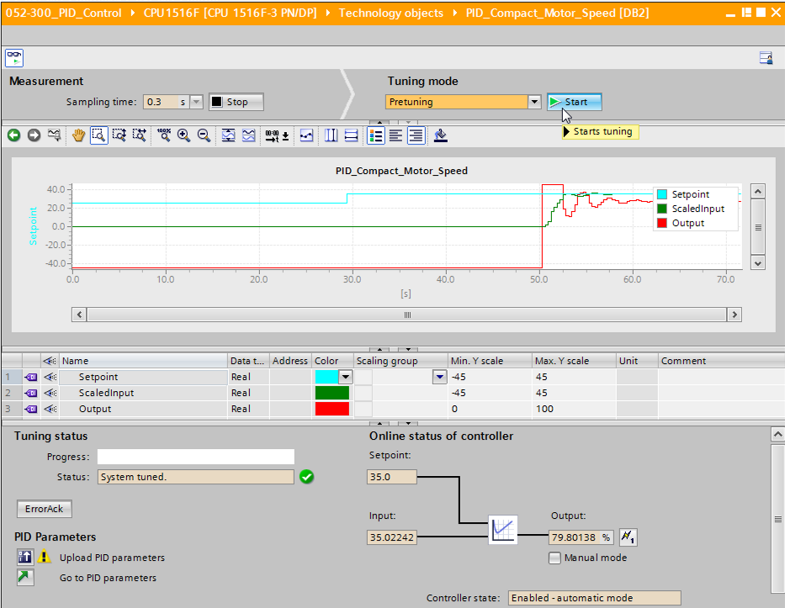

* A primeira otimização inicia. No campo'Status da otimização'serão exibido as etapas atuais e erros pendentes. As barras (de progresso) mostram o progresso da etapa de trabalho atual.

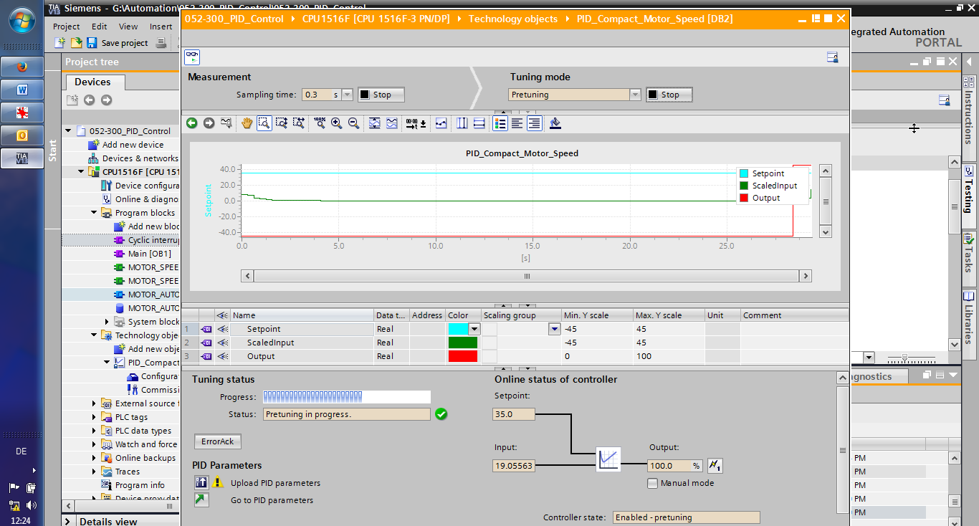

## PID\_Compact pós-otimização

A pós-otimização gera uma constante, oscilação limitada do valor real. Os parâmetros PID são otimizados para o ponto de trabalho a partir da amplitude e frequência desta oscilação. Os parâmetros PID serão recalculados a partir destes resultados. Os parâmetros PID da pós-otimização indicam com frequência um comportamento melhor de referência e distúrbio como parâmetros PID. Os melhores parâmetros PID você obtém quando executar a otimização inicial e posterior.

O PID\_Compact tenta gerar uma oscilação automaticamente, que seja maior que o ruído do valor real. A pós-otimização será influenciada minimamente pela estabilidade do valor real. Os parâmetros PID são salvos antes de serem recalculados.

**Os seguintes requisitos devem ser atendidos:**

* A instrução PID\_Compact será acionada em um alarme-OB.
* ManualEnable = FALSE
* Reset = FALSE
* O valor nominal e valor real encontram-se dentro dos limites configurados.
* O circuito de controle fica num ponto transitório do trabalho. O ponto de trabalho é alcançado quando o valor real corresponde ao valor nominal.
* Distúrbios não serão esperados.
* PID\_Compact encontra-se no modo de operação "Manual", "Inativo" ou "Operação automática".

**A pós-otimização procede na inicialização no modo automático da seguinte forma:**

Desejando melhorar os parâmetros PID existentes através da otimização, inicia a pós-otimização do modo automático.

O PID\_Compact regula os parâmetros PID existentes até que o circuito de controle esteja oscilado e as condições para uma pós-otimização preenchidas. Só depois disto a pós-otimização se inicia.

**A pós-otimização procede na inicialização no modo inativo ou manual da seguinte forma:**

Se as exigências para uma primeira otimização forem correspondidas, uma primeira otimização será iniciada. Com os parâmetros PID definidos será controlado até o circuito de controle esteja oscilado e as condições para uma pós-otimização preenchidas. Só em seguida a pós-otimização se inicia. Se a primeira otimização não for possível, o PID\_Compact atua como configurado em um comportamento em caso de erro.

Se o valor real para uma primeira otimização já estiver muito próximo ao valor nominal, irá se tentar alcançar o valor nominal com o valor de saída mínimo e máximo. Isso pode causar uma oscilação elevada.

* Na 'inicialização de otimização' será selecionada a 'primeira otimização' e esta será em seguida inicializada.  
  (® inicialização de otimização ® pós-otimização ® )

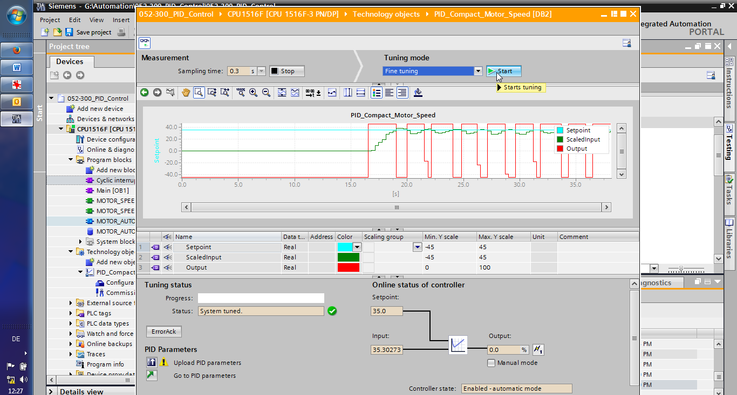

* A pós-otimização se inicia. No campo'Status da otimização'serão exibido as etapas atuais e erros pendentes. Se a auto-otimização proceder sem mensagem de erro, os parâmetros PID foram otimizados. O controlador PID muda do modo automático e utiliza os parâmetros otimizados. Os parâmetros PID otimizados permanecem na rede-ON e reinicialização da CPU. Com o botão 028 você pode carregar os parâmetros PID da CPU em seu projeto.   
  (® 028)

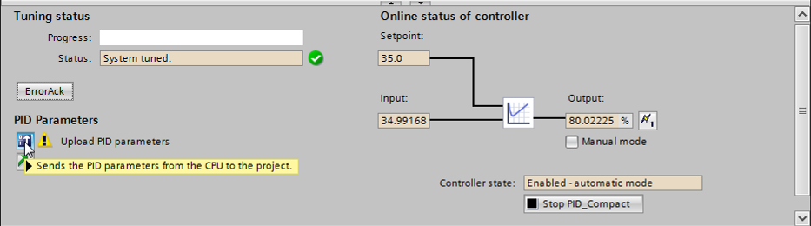

* Com um clique em  pode exibir os parâmetros PID na configuração. (→ )

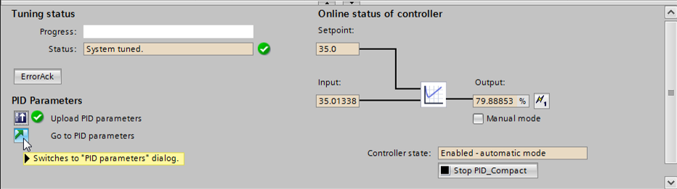

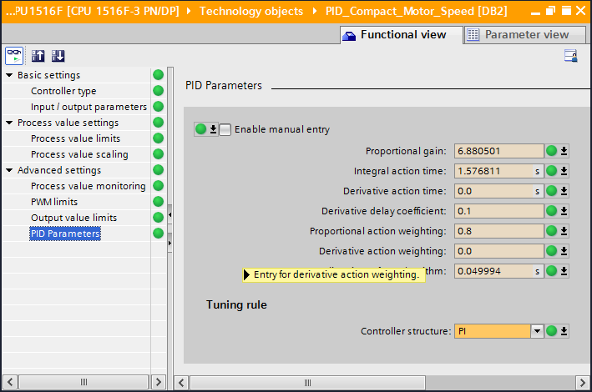

* Para concluir, a conexão online deve ser desconectada e todo o projeto deve ser salvo.   
  (→  → )

## Arquivamento do projeto

* Então pretendemos arquivar o projeto completo . Selecione o item de menu   
  → 'projeto' o item → 'Arquivar …'. Selecione uma pasta, na qual se quer arquivar o projeto e salve como tipo de dado no 'TIA Portal project archives'.   
  (→ Projeto → Arquivar → TIA Portal-Arquivos de projeto → 052-300\_PID\_controlador….   
  →Save (Salvar))

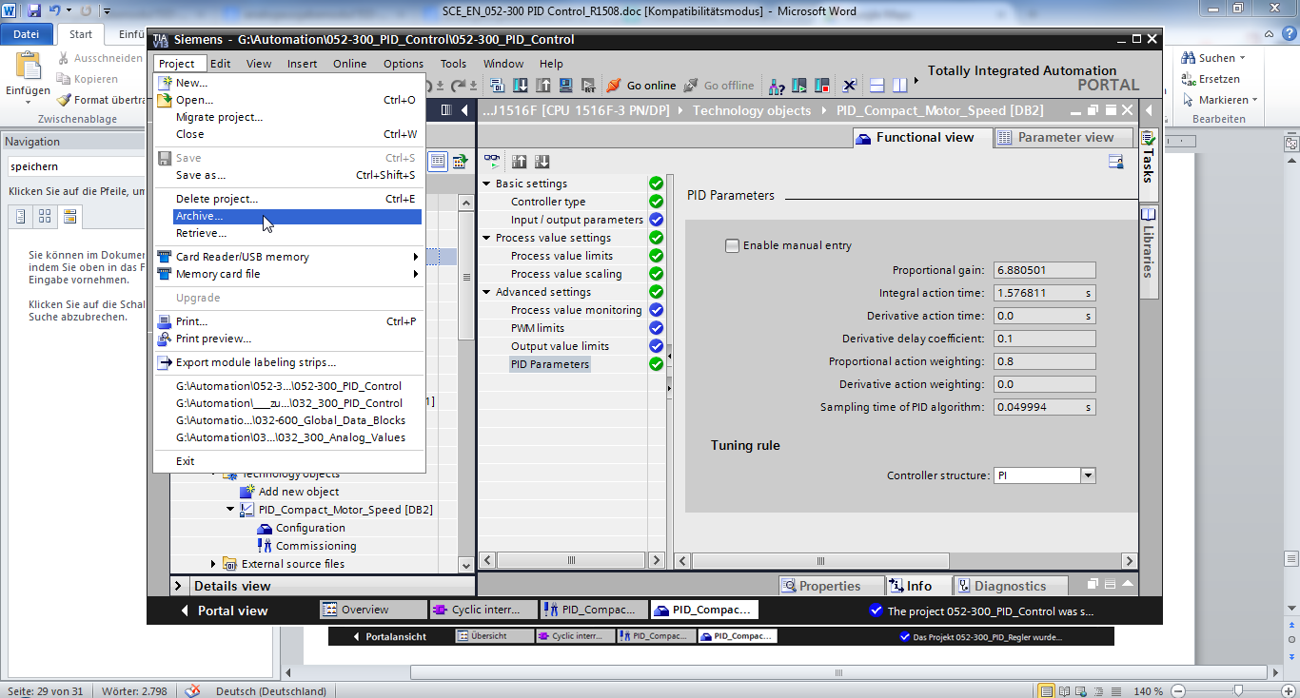

# Lista de verificação

|  |  |  |
| --- | --- | --- |
| Nº. | Descrição | Verificado |
| 1 | Alarme-OB Cyclic interrupt 50ms [OB30] criado com êxito. |  |
| 2 | Controlador PID\_Compact no alarme-OB Cyclic interrupt 50ms [OB30] acionado e ligado. |  |
| 3 | Configuração do controlador PID\_Compact efetuada. |  |
| 4 | Compilação bem sucedida e sem mensagem de erro |  |
| 5 | Carregamento bem sucedido e sem mensagem de erro |  |
| 6 | Primeira otimização bem sucedida e sem mensagem de erro |  |
| 7 | Pós-otimização bem sucedida e sem mensagem de erro |  |
| 8 | Ligar o sistema (-K0 = 1)  Cilindro recolhido / Mensagem de retorno ativada (-B1 = 1)  DESLIGA EMERGÊNCIA (-A1 = 1) não ativado  Modo de operação AUTOMÁTICO (-S0 = 1)  Botão de parada do automático não acionado (-S2 = 1)  Acionar brevemente o botão de partida automática (-S1 = 1)  Sensor da rampa ocupada ativado (-B4 = 1)  em seguida liga o motor da correia-M1 em rotação variável  (-Q3 = 1) comuta para ligado e permanece ligado.  A velocidade corresponde ao valor nominal de rotação na área +/- 50 rpm |  |
| 9 | Sensor do final da correia ativado (-B7 = 1) → -Q3 = 0  (após 2 segundos |  |
| 10 | Acionar brevemente o botão de parada do automático  (-S2 = 0) → -Q3 = 0 |  |
| 11 | Ativar PARADA DE EMERGÊNCIA (-A1 = 0) → -Q3 = 0 |  |
| 12 | Tipo de operação manual (-S0 = 0) → -Q3 = 0 |  |
| 13 | Desligar instalação (-K0 = 0) → -Q3 = 0 |  |
| 14 | Cilindro não recolhido (-B1 = 0) → -Q3 = 0 |  |
| 15 | Velocidade > limite de velocidade, distúrbio máx→ -Q3 = 0 |  |
| 16 | Velocidade < limite de velocidade, distúrbio mín→ -Q3 = 0 |  |
| 17 | Projeto arquivado com sucesso |  |

# Informação adicional

Para o treinamento inicial ou aprofundamento, é possível encontrar informações adicionais de orientação, como: Getting Started, vídeos, tutoriais, aplicativos, manuais, guias de programação e testes de software/firmware, no link a seguir:  
  
[www.siemens.com/sce/s7-1500](http://www.siemens.com/sce/s7-1500%20)